**Инструкция для телефонов под управлением iOS**

Для добавления приложения «Расписание НТИТП» необходимо:

* В адресной строке браузера ввести название сайта «mobile.ntitp.ru»

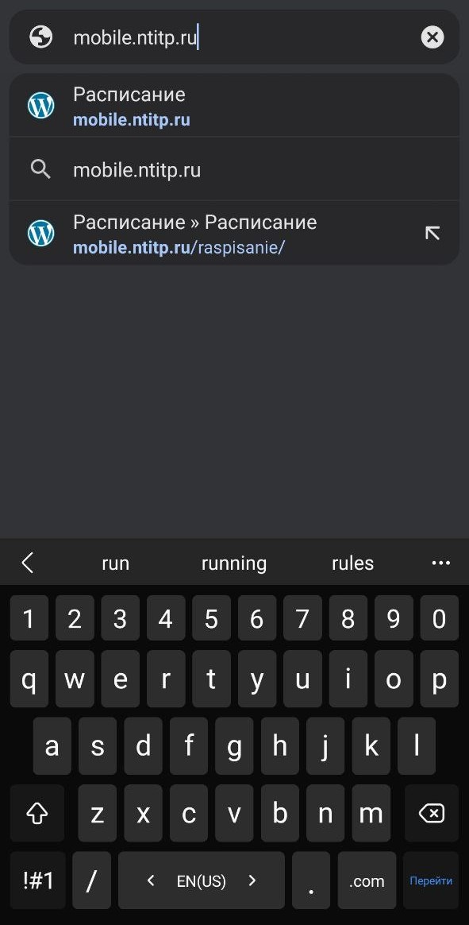

После перехода на сайт, нажать на иконку «поделиться»

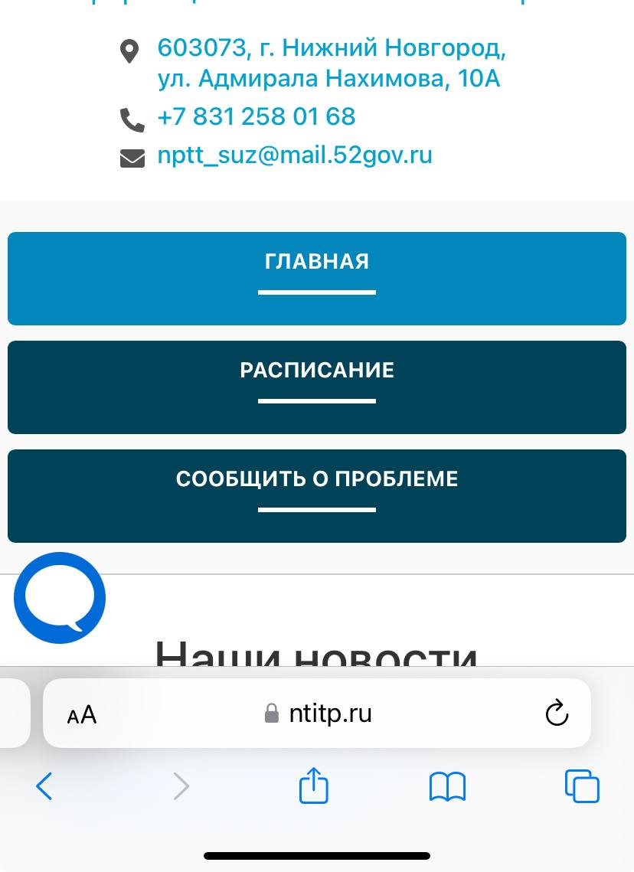

В меню выбираем «На экран «Домой»», далее «Добавить»

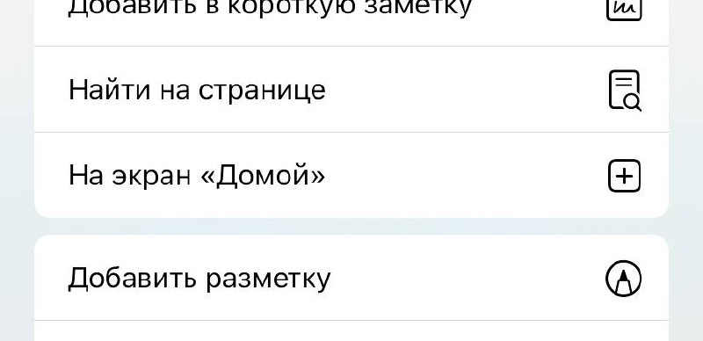

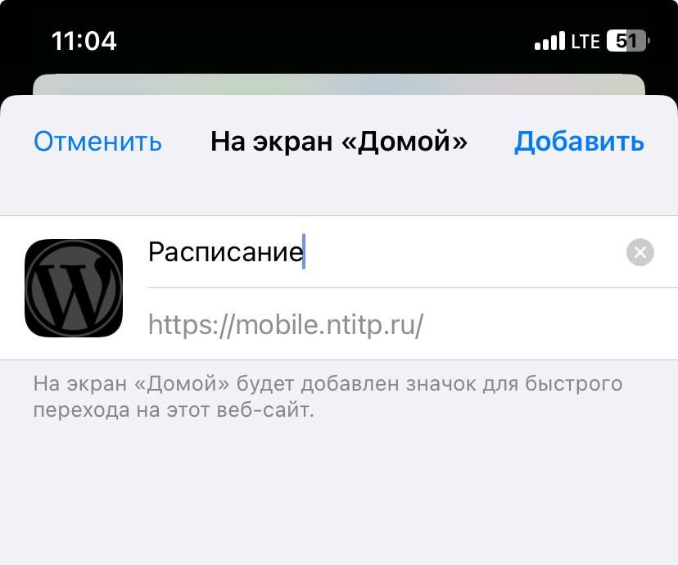

Через пару минут значок приложения появится на вашем экране.